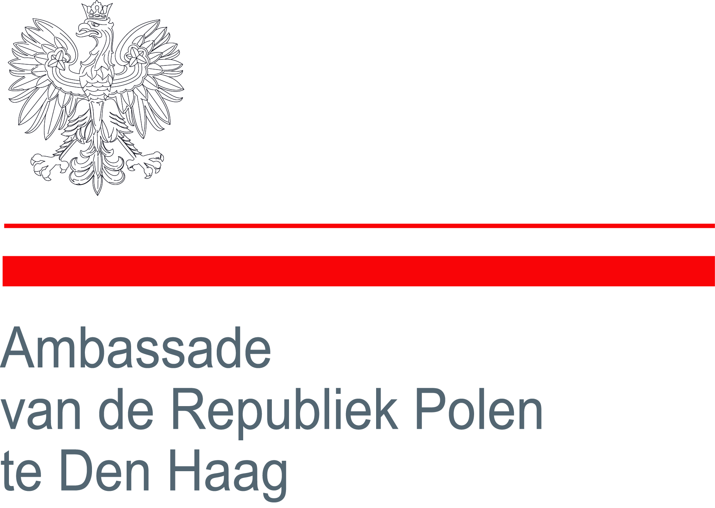 | SPK

4e Conferentie | “Het Begrip Tweetaligheid”
Meertaligheid en diversiteit | in opvoeding en op school

Aanmeldingsformulier:

Ik kom graag naar de conferentie “Het Begrip Tweetaligheid’
op 22 november 2017 om 15:00u in het Hofstad Lyceum in Den Haag.

Achternaam………………………………………Voornaam…………………………………….

Naam organisatie……………………………………………………………………………………

Functie………………………………………………………………………………………………….

Adres organisatie……………………………………………………………………………………

Contact tel…………………………………………………………………………………………….

E-mail:……………………………………………………………………………………………………

Datum…………………………………………………………………………………………………...

De aanmelding graag via e-mail opsturen naar:
info@kreda.nl
of per post naar:
Stichting Kreda, Heereweg 433b, 2161 DB LISSE,
tot 20 november 2017.

